Визуелно споразумевање
Да обновимо од прошле недеље:
Поруке које визуелним путем људи шаљу једни другима спадају у визуелно споразумевање. Овај вид комуникације остварује се путем Интернета, ТВ реклама, билборда, грбова, амблема и на многе друге начине.
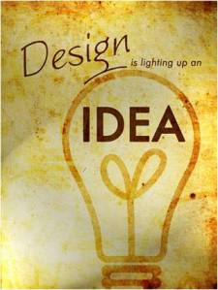
Поред информација које пружају, визуелне поруке у нама изазивају и разна осећања. Неке могу пробудити жеље и наде, док неке могу бити и застрашујуће.
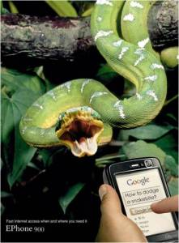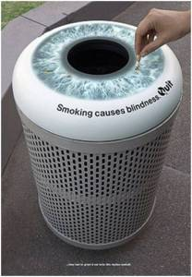
Сматра се да су људи пећинског доба веровали да ће предстстављањем неке жељене сцене цртежом на зиду, ту сцену остварити.Зато су на њима често приказане сцене успешног лова.
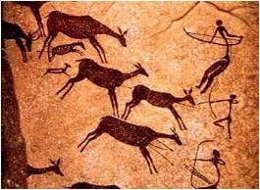
Први знаци за визуелно споразумевање били су дим и ватра. За преношење обавештења користили су бакље. Постојали су договорени знаци, а ритмичким покретањем бакљи преношене су поруке. Индијанци су такође коритили дим за преношење порука.
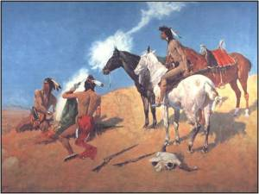
Договорени светлосни знаци користе се и данас .На раскрсницама градова црвена боја семафора означава забрану, а зелена слободан пролаз.
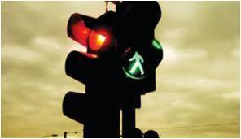
Савремено средство за визуелно споразумевање и трајночувањем поруке за будућности обезбедила је фотографија;она је дело Француза Нисифора Нијепса из 1826.године.
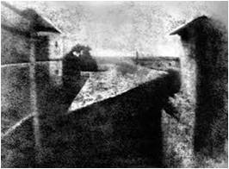
Фотофрафија је на предовала .Данас може да се види и оно што се голим оком и не запажамо: да ухвати распрслу кап воде или више тренутних слика предмета у покрету.
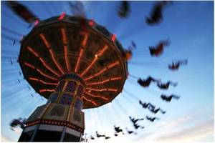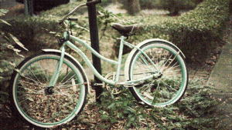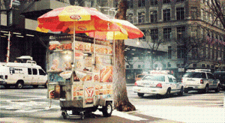
Пут од фотографије до филма водио је кроз чаробни свет разних покретних играчака, којима су уз помоћ огледала, лампе и покретних трака с цртежима пројектоване слике на на зид.
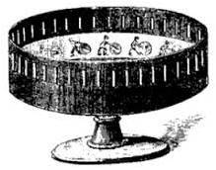
Французи, браћа Огист и Луј Лимијер , пронашли су начин да створе верну слику стварности.Заменили су цртане слике фотографијама.
Наше око може да региструје 10 слика у секунди, ако се стави 25 слика, ми то видимо као целину.
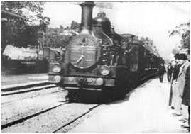 http://www.youtube.com/watch?v=-ckbSVirXCQ
Телевизија је преузела улогу још једног медијума за визуелно споразумавање. Разложену слику која се импулсима преноси кроз ваздух хватамо антенама и видимо их на екранима нашег телевизора.
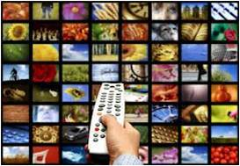
Графички дизајн се бави визуелним споразумевањем између осталог и у дизајнирању различитих амбалажа за све што нас окружује у свакодневном животу.
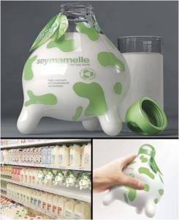
Задатак:
1.Испричај причу сликовитим и измишљеним знаковима
(то може бити и мисао,не морате да пишете текст)

